高二历史周末练习（十三）

一、 选择题(本大题共16小题，每小题3分，共48分。在每小题列出的四个选项中，只有一项是最符合题目要求的)。

1. 吴国和蔡国同属姬姓。春秋时期蔡国与楚国关系紧张，吴国与楚国也矛盾重重。吴王阖闾在联合蔡国攻打楚国后，将女儿嫁给了蔡侯，打破“同姓不婚”的传统。这表明( )

A. 血缘疏远导致诸侯矛盾激化 B. 礼乐制度丧失了社会约束力

C. 诸侯纷争影响社会观念变化 D. 联姻是建立同盟的前提条件

2. 秦统一后，秦始皇吸收各国的士人加入政府，设置博士官，从秦代可考的十二名博士看，“淳于越、伏胜、叔孙通、羊子、李克、圈公六位都是儒家，黄疵为名家，卢敖为神仙家，其余四名不知学派”。这一举措试图( )

A. 贬低士人的政治形象 B. 瓦解世家大族的势力

C. 确立儒家的统治地位 D. 消弭地方的反抗情绪

3. 魏晋南北朝，我国绘画艺术出现了新的发展，不仅出现了专职的文人画家，绘画技法也得到了显著的提高。下图是这一时期绘画地理分布图，对此解读正确的是( )

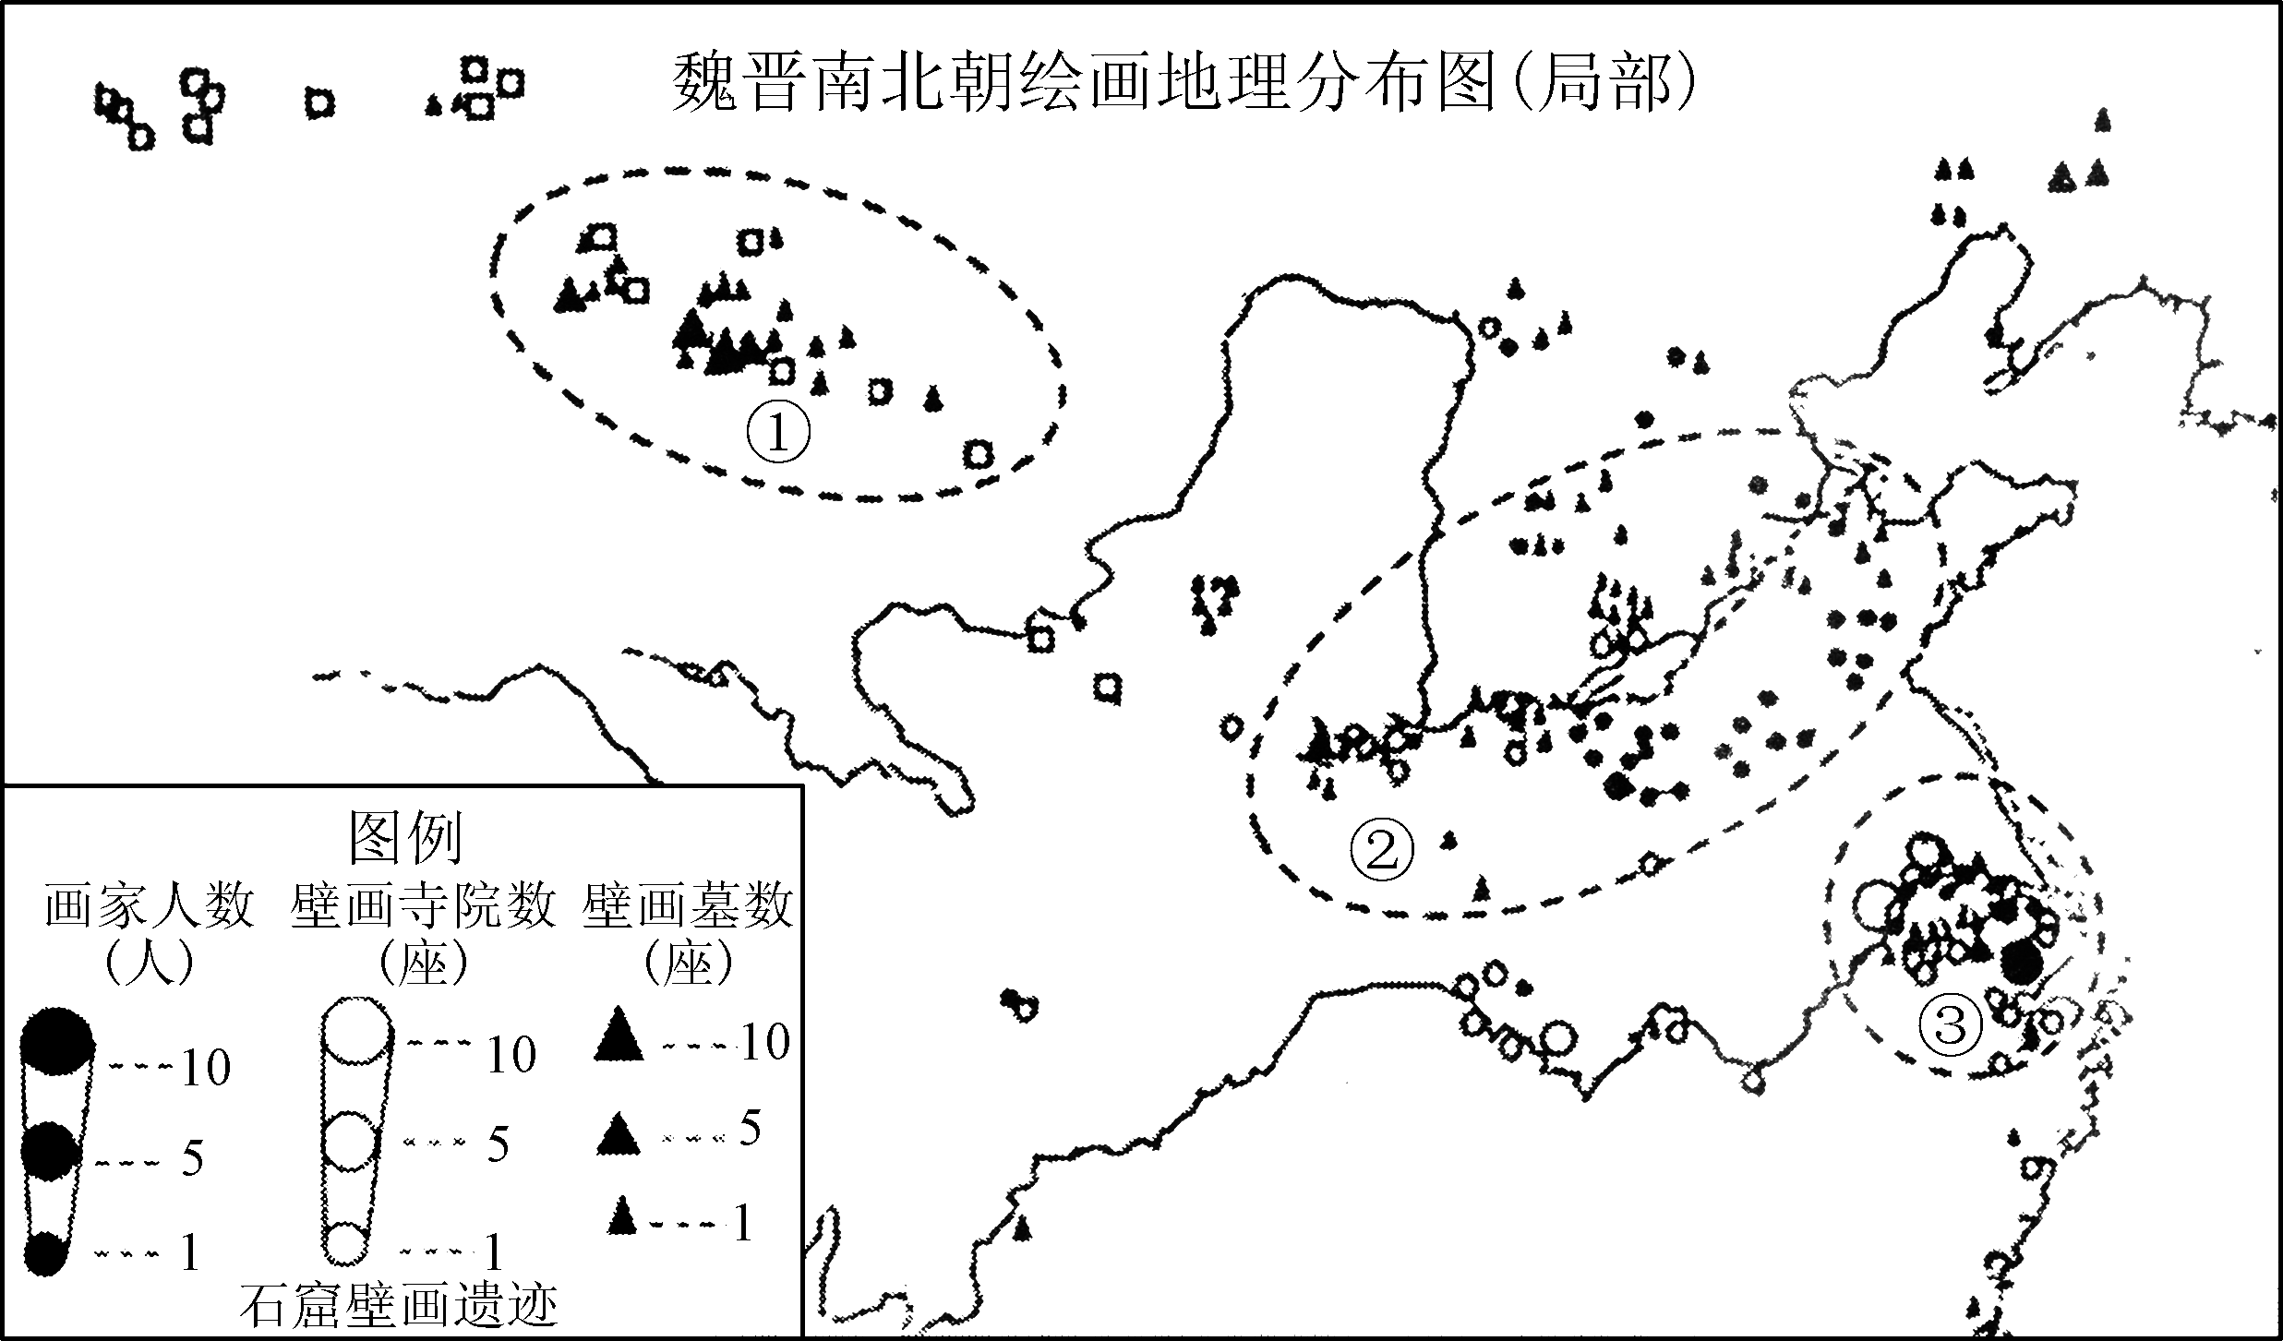

A. ①地绘画艺术的发展得益于独特的地理条件

B. ②地绘画艺术发展是佛教本土化完成的结果

C. ③地绘画艺术发展源于经济的重心完成南移

D. 魏晋南北朝时的绘画艺术总体上领先于世界

4. 据现代学者研究，若以北宋历代主、客户统计数平均计算，客户约占总户数的34.5%，乡村下户(户均占有较少土地的主户)约占总户数的43.7%－59.0%，两者合计约占总户数的78.2%－93.5%。这表明，北宋( )

A. 区域经济发展不平衡 B. 土地兼并较为严重

C. 社会控制在不断加强 D. 劳作方式发生改变

5. 《大明律》载有“凡鳏寡孤独及笃疾之人，贫穷无亲属依倚，不能自存，所在官司应收养而不收养者，杖六十；若应给衣粮而官吏克减者，以监守自盗论”。据此可知，明朝( )

A. 用法律手段消除了贫富差距 B. 律令儒家化的进程初步显现

C. 政府承担一定社会救济责任 D. 德行是官员升迁的主要依据

6. 晚清湘籍官僚集团崛起有着显著的职场“雁阵效应”，湘军集团官至督抚者达27人，“各省共总督八缺，湖南已居其五。巡抚曾国荃、刘蓉、郭嵩焘皆楚人也，可谓盛矣”。这( )

A. 说明了中央权力下移 B. 导致了洋务运动速败

C. 摧毁了封建统治根基 D. 造就了军阀割据局面

7. 以下为20世纪初的一份“报单”(官方向民间报喜的传单)内容节选(“X”处为缺字)：“贵府少爷某某，今蒙钦命；头品顶戴赏戴花翎两广总督部堂袁，X品顶戴XX学堂监督某；会同考取为学堂XX学员一名，俟毕业后给以举人出身，知日荣升禄位。”该“报单”折射出( )

A. 大众传媒的重要性 C. 预备立宪的虚假性

B. 维新变法的妥协性 D. 社会转型的艰难性

8. 1926年10月，中国共产党在上海成立农民运动委员会，由毛泽东担任书记。农委制订《目前农运计划》，指导各地农民运动的开展，一个以湖南为中心的农民运动迅猛开展起来。此时农民运动的开展( )

A. 推动了革命统一战线建立 B. 支援了北伐军的胜利进军

C. 开创了工农武装割据道路 D. 巩固了新生的苏维埃政权

9. 据《八路军军政杂志》的统计表明，仅从1940年8月20日至12月5日的3个半月中，八路军作战1824次。据日方作战记录，“这次奇袭完全出乎我军意料之外，损失甚大，需要相当的时日和巨额经费才能恢复”。这些作战( )

A. 粉碎了日军“三个月亡华”的企图 B. 表明敌后战场渐成抗战主战场

C. 奠定抗战胜利的物质和精神基础 D. 支援了英美盟军反法西斯作战

10. 四川攀枝花市本来是一个人烟稀少的小村落。20世纪60年代后，国家财政对四川投入资金量超过380亿元，使攀枝花市迅速成为了一座以钢铁为核心的城市。此举( )

A. 标志社会主义工业化的起步 B. 旨在贯彻“多快好省”的方针

C. 应对了日趋紧张的国际局势 D. 落实西部大开发的战略要求

11. 出口退税是指在国际贸易业务中，对出口环节免税且退还以前纳税环节的已纳税款。下图是1985—2015年我国出口额、退税额及退税率的变化(数据来自国家统计局)。对此认识正确的是( )

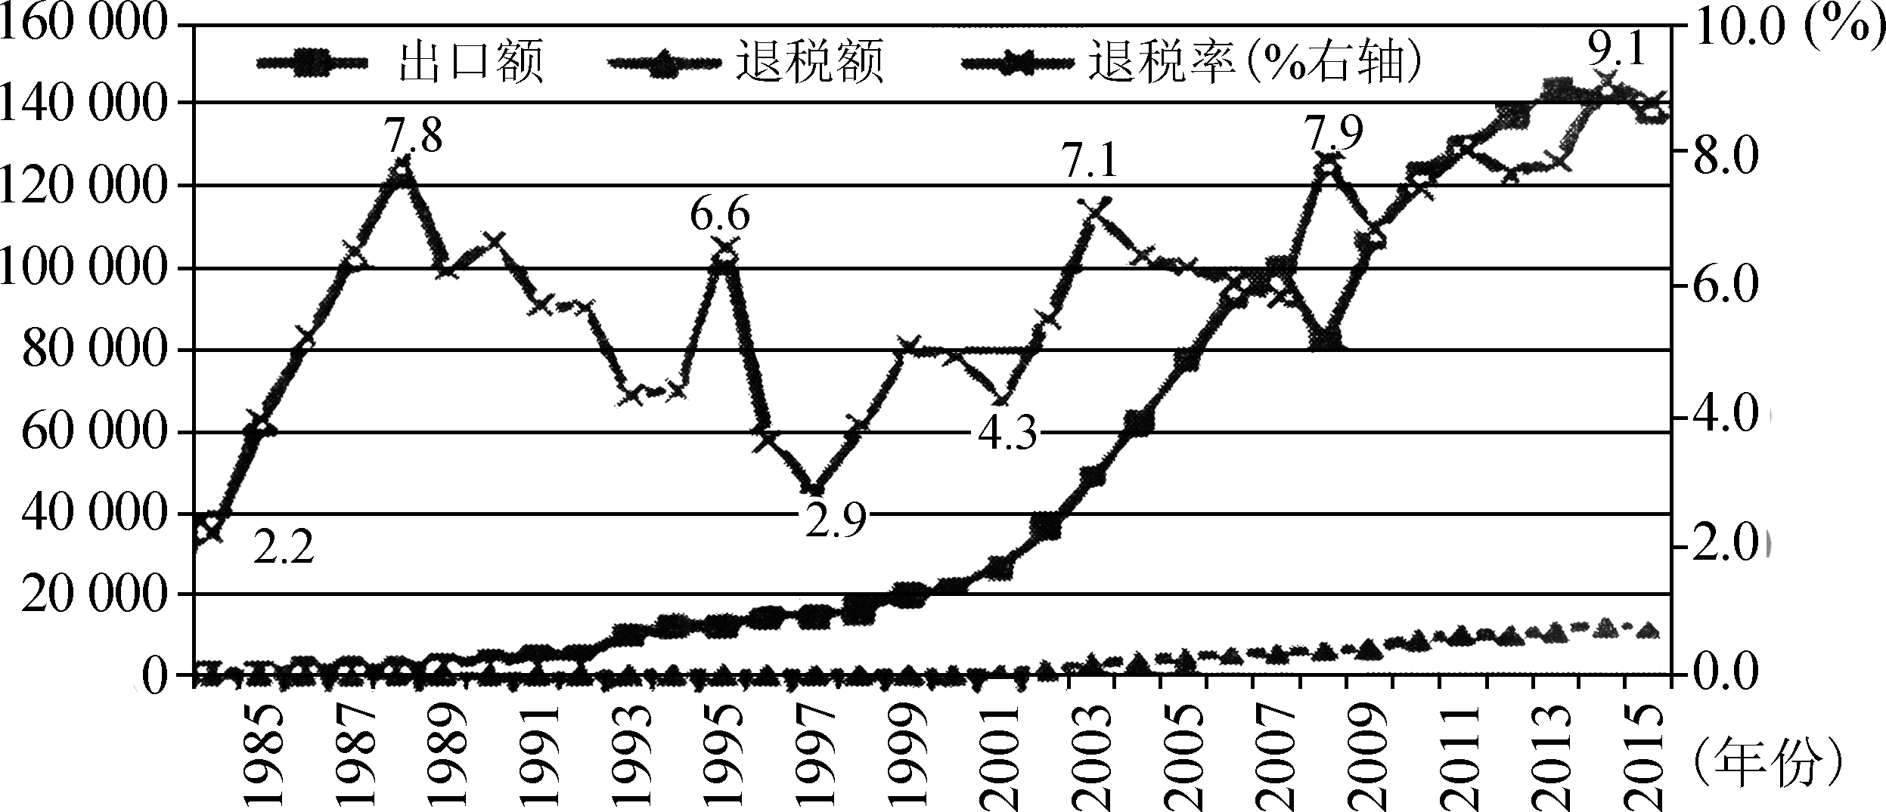

A. 退税额是出口总量增长的决定性因素 B. 我国外贸的出口额与退税率同频波动

C. 加入世贸组织导致了退税率持续上升 D. 出口退税有助于增强我国产品竞争力

12. 公元前5世纪至公元前4世纪，雅典人通过塑造城邦早期历史“发明了雅典”。雅典演说家鼓吹雅典人是最早出现的人类，他们最早掌握了种植谷物的技艺，率先建立了法律和城邦制度。雅典人通过这些做法( )

A. 构建自我身份认同 B. 建立民主政治秩序

C. 记述雅典历史进程 D. 推动城邦法制建设

13. 1547年，伊凡四世加冕后开始从俄罗斯首都向各地派遣许多特使。这些特使拥有审判职能、监督职能以及为特别的开支进行征税的义务。特使制度的建立( )

A. 推动了基辅罗斯的崛起 B. 巩固和强化了中央集权

C. 扩大了俄国的疆域版图 D. 加强了地方贵族的势力

14. 某场“运动”有几项大事——方言文学的产生、艺术的兴盛、科学的兴起和智识工具的进步，他们舒芽放苞后，便渐渐的向外传播到了英、法等国，为近世的文化撤下了许多可贵的种子。该“运动”是( )

A. 文艺复兴 B. 宗教改革 C. 科学革命 D. 启蒙运动

15. 下图为1896年发表于瑞士苏黎世《新信使》杂志中的一幅漫画，讽刺了当时的社会现状。根据漫画内容，下列命名最为合理的是( )

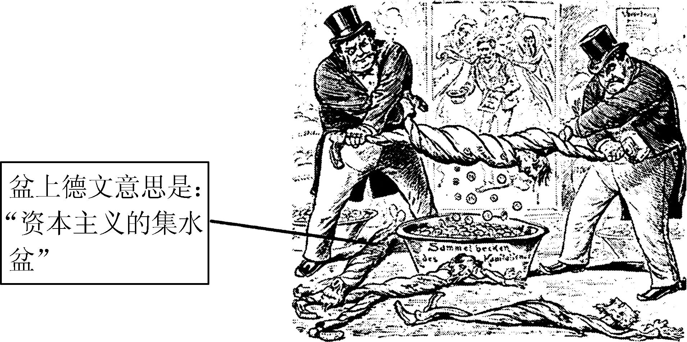

A. 《资本原始积累的快速发展》 B. 《垄断组织改变经营方式》

C. 《资本主义紧张的劳资关系》 D. 《社会主义革命风起云涌》

16. 19世纪末20世纪初，英国在非洲进行殖民统治时，故意夸大当地人的文化差异，人为地将当地人划分为不同“部落”。这导致一些殖民地属民认为自己所属的“部落”与其他“部落”在历史上曾发生过冲突。据此，英国的统治政策( )

A. 埋下了非洲矛盾冲突的隐患 B. 破坏了非洲共同的文化信仰

C. 中断了非洲国家联合的进程 D. 激发了非洲民族独立的高潮

二、 非选择题：共4题，共52分。

17. (12分)阅读材料，完成下列要求。

材料中国人从什么时候开始在地图上画长城现在已经无法确知，我们今天可以看到的最早标有长城的地图是宋代的。学者研究发现宋代并不是一个修筑长城和利用长城进行军事防御的朝代，但宋人却认真地在许多全国性舆图上都画上了长城。今天苏州碑刻博物馆藏有一块宋代图碑，上刻《地理图》一幅，图中就有长城。值得注意的是图下部的跋文说道：“中原土壤北属幽燕以长城为境，旧矣。至五代时，石敬塘弃十六州之地以赂契丹，而幽蓟朔易之境不复为吾有者三百余年。”长城虽不是边境，但长城的意义本是阻抗北方民族的南下，所以图的编制者仍画上实际上不起作用的长城以求理念上的不败。此幅地图的编制有当年的时代意义，如跋文的最后一句话所言：“庶几观者亦有所感发焉”。所谓观者的“感发”就是感怀华夏北方领土的失弃。

——摘编自唐晓峰《宋代地图上的长城》

(1) 据材料并结合所学知识，说明宋代在地图上标注长城的原因。(8分)

(2) 据材料，概括指出地图在宋代国家治理中发挥的功能。(4分)

18.(16分)阅读材料，完成下列要求。

材料本报讯：上海人民广播电台、上海电视台由于宣传工作需要，于今日公开登报招聘编辑、记者。以往宣传工作干部的调配，都由组织安排；这次进行公开招聘，是打破老框框、广泛探求和选拔人才的一次尝试。具体要求如下

|  |
| --- |
| 上海人民广播电台  上海电视台 招聘编辑、记者启事  上海人民广播电台、上海电视台招聘有志从事广播、电视宣传工作的编辑和记者30名。  一、 凡具有较高的政治、政策水平和写作能力，有新闻、文艺专业知识和特长，并有编辑、采访、写作的实际经验，年龄在40岁以下，属市区常住户口并在市区工作的在职人员和属市区常住户口的非在职人员均可应聘。  二、 自11月27日起，至12月7日止，应聘人员须向上海市广播事业局招聘办公室寄送自写的简明自传材料一份(限2000字，写明本人出生年月、学历、经历和专业特长等)。  三、 经审核后，符合招聘要求的，发给报名通知单。在职人员报名时需持单位证明信。报名后进行初试和复试。按择优原则，发出录取通知书。 |

——摘自1980年11月26日《解放日报》

(1) 据材料，概括这场招聘活动的特点。(6分)

(2) 据材料并结合所学知识，指出这场招聘活动的时代背景。(6分)

(3) 据材料并结合所学知识，说明这场招聘活动的积极影响。(4分)